ПОВЕРХНОСТИ Si(hhm): ПОЛИГОН ДЛЯ СОЗДАНИЯ НАНОСТРУКТУР

С.И. Божко, А.М. Ионов, А.Н. Чайка⁾
Институт физики твёрдого тела РАН

Наноструктурные материалы и системы атомного масштаба (квантовые точки, нити и полосы) представляют значительный интерес, как с фундаментальной, так и с практической точки зрения. Интерес к низкоразмерным (1D-, 2D-) объектам с фундаментальной точки зрения связан с наличием уникальных физических свойств, обусловленных пространственным ограничением атомных кластеров по одному или нескольким направлениям, а также обусловлен их возможным практическим использованием, например, для создания элементов наноэлектроники. Использование естественного рельефа вицинальных ступенчатых поверхностей Si(hhm) представляется привлекательным способом создания периодических упорядоченных систем нанообъектов с контролируемыми размерами и расстоянием между ними. Несмотря на большой интерес к подобным структурам существует ряд технологических проблем по их созданию. Это связано, в частности, со сложностью контролируемого получения нанообъектов с заданной атомной структурой, необходимостью соблюдения условий сверхвысокого вакуума (СВВ), использования комплекса взаимодополняющих методик физики поверхности и т.д.
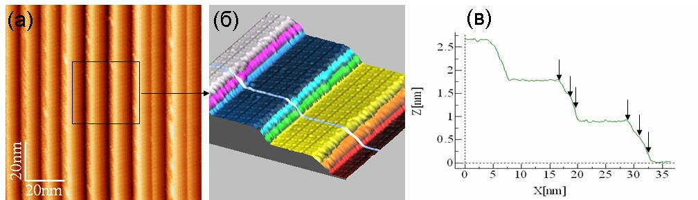
Рис.1. СТМ-изображения поверхности Si(556) (а, б), с террасами шириной 12.3 нм. (в) поперечное сечение перпендикулярно ступеням.
Целью работы являлось отработка методики формирования упорядоченных структур на базе атомно-чистых и декорированных атомами металлов ступенчатых поверхностей кремния Si(557)7х7, Si(556)7х7, и исследование их атомной структуры с помощью сканирующей туннельной микроскопии (СТМ) и дифракции медленных электронов (ДМЭ). Методами ДМЭ и СТМ с атомным разрешением проведены исследования условий формирования, а также особенностей атомной структуры упорядоченных атомных структур на чистых и декорированных атомами металлов ступенчатых поверхностях Si(557), Si(556).
Показано, что использование определенных режимов термообработки позволяет получать на базе чистых поверхностей Si(hhm)-(7×7) регулярные системы ступеней высотой в одно или три межплоскостных расстояния с характерной периодичностью ступеней в нанометровом диапазоне (2.3нм, 4.7нм, 11нм, 12нм – Si(223), (7710) (557) (556)). Данные СТМ с атомным разрешением свидетельствуют о наличии нескольких ориентаций «тройных» ступеней на ступенчатых поверхностях Si(557) и Si(556). Продемонстрированы возможные механизмы формирования низкоразмерных металлических наноструктур на вицинальных ступенчатых поверхностях Si(hhm).

Литература

- . A.N. Chaika, S.I. Bozhko, A.M. Ionov, STM and LEED studies of atomically ordered terraced Si(557) surfaces. SEMICONDUCTORS ,Vol. 41,No. 4, 2007, 431-435.
- A.N. Chaika, et.al. «Regular stepped structures on clean Si(hhm)-7×7 surfaces», J. Appl. Phys. 105, 034304 (2009).

